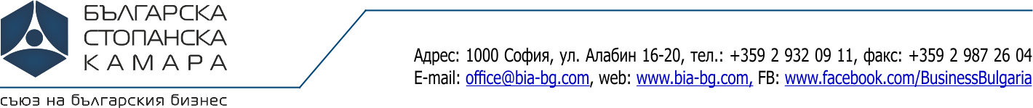

ЗАЯВКА ЗА участие в СЕМИНАР

16-17 януари 2018 г., 10:00 ч.
София 1000, ул. Алабин № 16-20 (сграда на БСК)
„Актуални възможности за европейско финансиране на бизнеса“
Подробно представяне на актуалните процедури за безвъзмездно финансиране на бизнеса по оперативните програми и предстоящите приеми през 2018 г.

Име Фамилия
Заемана длъжност
Ел. поща
Телефон
Предприятие
Адрес - град
Пощенски код
Улица, №
Булстат
Материално отговорно лице
Моля отбележете желаното (като го подчертаете):
Заявка за участие на 16.01.2018 г. | Актуални и предстоящи процедури по Оперативна програма „Иновации и конкурентоспособност“ (ОПИК)
Заявка за участие на 17.01.2018 г. | Актуални приеми по Програмата за развитие на селските райони (ПРСР)
Заявка за участие на 16 и 17.01.2018 г. | Актуални и предстоящи процедури по ОПИК и ПРСР

Таксата за участие за един участник за един ден е 84 лв. с ДДС.
Таксата за участие за един участник за двата дни е 144 лв. с ДДС.

Регистрации се приемат до 12 януари 2018 г., петък или до изчерпване на местата!
За информация и регистрация: Силвия Тодорова, тел.: 02 932 0930, e-mail: silvia@bia-bg.com

АДМИНИСТРАТИВНА ИНФОРМАЦИЯ:
ДАННИ ЗА ФАКТУРА:
Българска стопанска камара - съюз на българския бизнес
Адрес: София 1000, ул. Алабин 16-20
ЕИК: BG831 391 124
МОЛ: Божидар Данев
БАНКОВА СМЕТКА:
БАНКА ДСК EАД СОФИЯ - BIC КОД-STSABGSF
Сметка в лева IBAN-BG61STSA93000021609234
КОД НА СЕМИНАРА (за вписване в поясненията на платежния документ):
При заявка за двата дни: ОП-2018
При заявка само за първия ден (16.01.2018 г.): ОПИК-2018
При заявка само за втория ден (17.01.2018 г.): ПРСР-2018.

